SKADER – DEFORMERING AV DYSEHULL

Teknisk rapport – Dysehullslitasje og konsekvenser

1. Innledning
Skader på Bosch common-rail-dysespiss, med forklaring av hvordan deformerte dysehull påvirker gjennomstrømning og spraymønster. Rapporten inkluderer mikroskopbilder samt tekniske skisser/diagrammer som illustrerer vanlige typer slitasje.

2. Mikroskopbilder av skadet dysespiss
Deformasjon av hull (ikke lengre rundt) + kavitasjon i ytre kant og innsnevring på en side. Dette vil ha innvirkning på sprøytebildet og gi magrere blanding stedvis i forbrenningen.
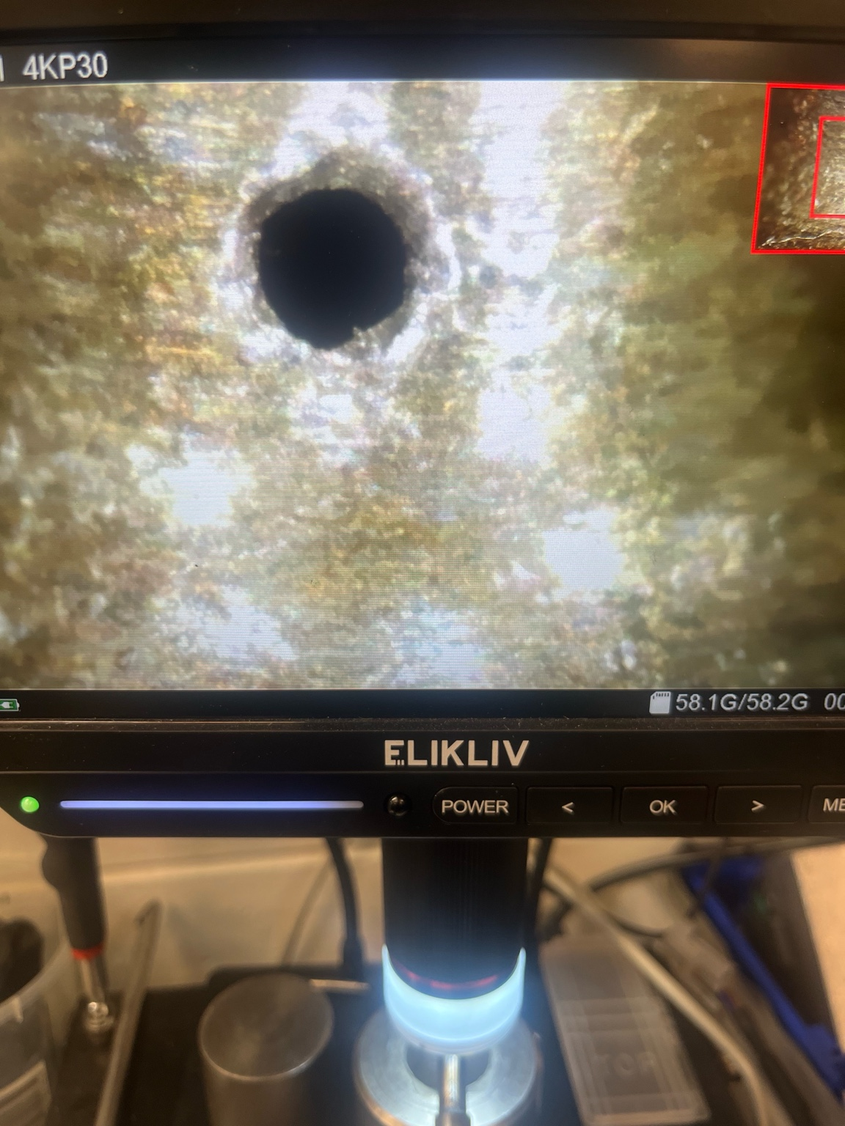

Deformasjon av hull (ikke lengre rundt) + kavitasjon i ytre kant. Her kan enn tydelig se at hullet har kavitert ut i en retning. Dette vil ha stor innvirkning på sprøytebildet.

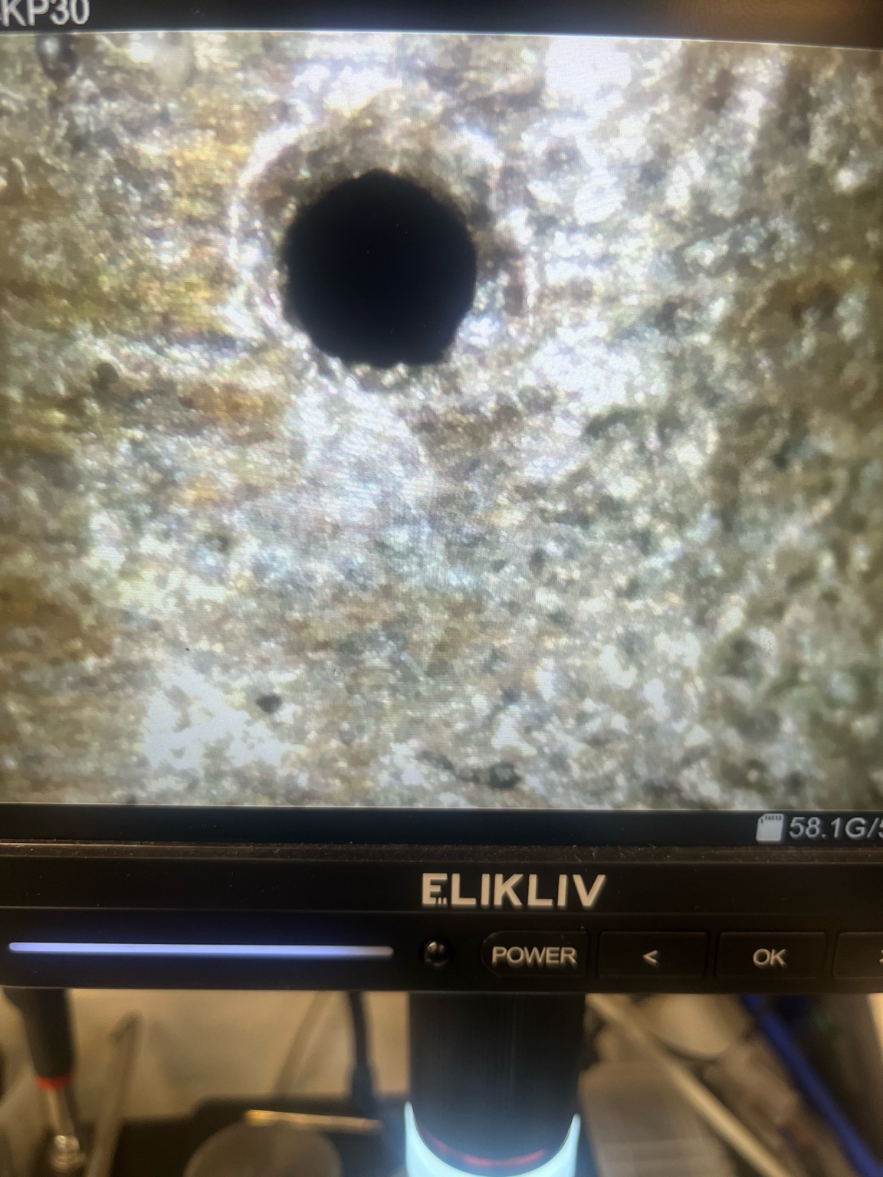

Dysehull fra en ny spiss der hull har sin opprinnelige form. Vi kan også se at hullet har rimelig rett kant i ytterkant og at hullet innvendig er glatt.
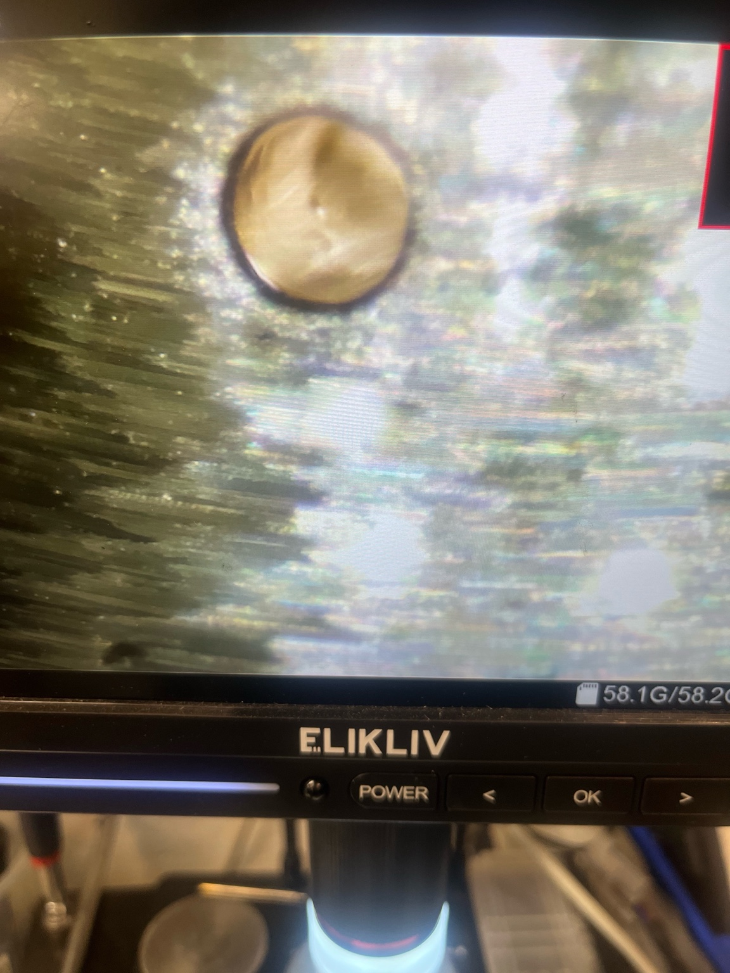

3. Observasjoner
Bildene viser at dysehullene er deformert, med tydelige tegn til både innvendig innsnevring og utvendig erosjon. Slike skader indikerer kavitasjon, partikkelbasert erosjon og generell materialtretthet.

4. Påvirkning på gjennomstrømning
Deformasjon av dysehullene kan både øke og redusere gjennomstrømningen:
• Innsnevring eller buler på innsiden → redusert flow og øker turbulens.
• Erodert utvendig kant → økt flow, feil sprayvinkel og større dråper.
I praksis gir dette ujevn innsprøytning fra hull til hull, som igjen fører til dårligere forbrenning.

5. Problemer i forbrenningen og hot-spot på stempel
Når dysehullene ikke leverer lik mengde diesel, oppstår det store forskjeller i lokal forbrenning inne i sylinderen – og dette gir markante temperaturendringer.
Når et hull er erodert / utvidet og slipper ut mer drivstoff enn designet, får du:
Rik blanding i ett område
Det blir for mye diesel i forhold til tilgjengelig oksygen.
Lengre forbrenningstid (slow burn)
Rike områder brenner saktere og avgir mer varme til stempel, topper og ventiler.
Lokal overoppheting
Dette fører til:
- høyere toppsylinder-temperatur
- hot spots i forbrenningskammeret
- økt risiko for stempelsmelt / “piston crown melting”
- økt sotproduksjon og senere DPF-problemer

Når et hull er innsnevret, delvis blokkert eller deformert på en måte som reduserer flow:
Mager forbrenning (for mye luft i forhold til diesel)
- Tenningen blir langsommere og svakere.
- Temperaturen faller i dette området av sylinderen.
Temperaturgradienter (store forskjeller i temperatur fra område til område)
Store temperaturforskjeller i samme forbrenningskammer gir mer vibrasjon / banking, dårlig flammeforplantning og ujevne trykkstigninger per slag.

6. Hvordan hullkanten virker i dysespissen
Når dysespissen er ny:
- Hullåpningen har en skarp, definert utgangskant
- Dieselstrålen klippes idet den forlater hullveggen
- Dette gjør at strålen rives opp tidlig → fin forstøvning
- Dråpene blir små og jevne
Dette gir riktig sprayvinkel, optimal atomisering, ren forbrenning og lite sot
Når ytterkanten av hullet blir avrundet:
- Strålen slipper mykere fra dysespissen
- Mindre turbulens
- Senere oppbrytning av strålen → dårlig forstøvning
- Større dråper
- Smalere sprayvinkel
- Lengre penetrasjon (kan treffe stempel/sylinder)
- Blander seg dårlig med luft
Dårlig atomisering gir:
- mer sot
- høyere lokal temperatur
- dårligere forbrenning
- økt NOx

7. Konklusjon
De observerte skadene samsvarer med kavitasjon og erosjon, som fører til ujevn og redusert innsprøytningskvalitet. Dysespissen regnes som utslitt og anbefales erstattet. Videre bør man undersøke drivstoffsystemets filtrering og pumpehelse for å hindre gjentakelse.
Videre fører dette til ujevn forbrenning og der det er «overlevering» av diesel vil det dannes mere sot pga. lite luftoverskudd, og dråpene blir større som kan føre til utvasking av oljefilm i sylindervegg. Større dråper fører også til uforbrent diesel som “bakes” til karbon i sonene de treffer.
Skader på motor (stempel/sylinder) som kommer etter flere (100+) driftstimer der det ikke er en direkte nedsmelting kan i hovedsak spores tilbake til ujevn forbrenning og defekte dysehull. Skader med «sveising» og hull i stempel kan også i stor grad spores til defekte eller slitt dysehull.

